



**INSTITUTO POLITÉCNICO NACIONAL**

ESCUELO SUPERIOR DE CÓMPUTO

WEB APPLICATION DEVELOPMENT

**Proyecto Final “WADToGO”**

INTEGRANTES:

**Pérez Fabian Noe Asmet Israel Morales Ambriz**

**Escudero Robles Rafael Agustín**

DOCENTE:

**José Asunción Enríquez Zarate**

FECHA DE ENTREGA:

## 25 de enero del 2021

Índex

Problema por resolver 4

Propuesta de solución 4

Objetivo general del sistema 4

Objetivos específicos 4

Lista de Requerimientos 5

Requerimientos No Funcionales 5

Casos de uso 6

Diagrama de casos de uso 12

Diagrama de clases 14

Diagramas de secuencia 15

Diagrama de transición de estados 17

Diagrama de actividades del sistema 17

Diagrama de despliegue 18

Resultados obtenidos 19

Login 19

Perfil administrador 19

Perfil administrador: Lista Personal 20

Perfil administrador: Lista Puestos 20

Perfil administrador: Registrar Personal 21

Perfil administrador: Registrar Puesto 21

Perfil mesero 22

Perfil mesero: Lista de platillos 22

Perfil mesero: Lista de envíos 23

Perfil mesero: Registrar envio 23

Perfil mesero: Lista de pedidos 24

Perfil mesero: Registrar pedido 24

Perfil mesero: Lista de cuentas 25

Perfil mesero: Registrar cuenta 25

Perfil cocinero 26

Perfil cocinero: Lista de platillos. 26

Perfil cocinero: Lista de categorías 27

Perfil cocinero: Registrar platillo 27

Perfil cocinero: Registrar categoría 28

Conclusiones 34

Referencias bibliográficas 35

## Problema por resolver

En el restaurante “El sazón de Tere” existen diversos problemas. como son el desorden en la toma de pedidos y al momento despacharlos, retrasos en los procesos de facturación, mala gestión de la información de las ventas,

## Propuesta de solución

Este proyecto consiste en el desarrollo de un sistema que reduzca la carga de trabajo de los administrativos y meseros, se busca apoyar directamente al restaurante mediante una aplicación que permita realizar la gestión relacionada con la etapa de servicio.

En la aplicación del restaurante se podrán visualizar las órdenes que se reciben y de igual forma modificar, si es necesario, los elementos de esta. Se permitirá administrar los artículos y menús ofertados por el restaurante, consultar y generar asignaciones de mesas para los empleados del establecimiento, generación de factura, así como consultar estadísticas relacionadas a las ventas del día o generar reportes por diversos periodos de tiempo.

## Objetivo general del sistema

Desarrollar un sistema de información que permita realizar la gestión de los pedidos realizados dentro de un restaurante, así como generar y actualizar el menú de este, sacar estadísticas de las ventas y poder generar reportes para poder llevar una buena administración.

# Objetivos específicos

* Desarrollar una aplicación que permita al personal del restaurante llevar el control de los pedidos realizados en cada una de las mesas del establecimiento
* Generar estadísticas de ventas y satisfacción del cliente, mediante diversos parámetros como productos más vendidos, evaluaciones de los clientes, entre otros, para brindarle al gerente o dueño del restaurante información de utilidad que le permita generar estrategias de marketing para retener más clientes.

## Lista de Requerimientos

**Requerimientos Funcionales**

|  |  |
| --- | --- |
| **Requerimiento** | **Descripción** |
| Generar pedido | Es la tarea que se ejecuta cuando un mesero ingresa la orden de algún cliente al sistema y es  enviada a la cocina. |
| Entrega del pedido* | Una vez que salga la orden de la cocina, los  cocineros deberán confirmar la salida para poder darla por terminada. |
| Inicio de sesión | El sistema debe permitir el ingreso a los usuarios registrados mediante un nombre de usuario y una  contraseña. |
| Almacenamiento de órdenes | El sistema almacenará todas y cada una de las órdenes recibidas en una base de datos. La  información será eliminada después de 6 meses. |
| Usuarios del sistema | Solo se contará con 3 usuarios en el sistema, que son administrativos, meseros y cocineros |
| Identificación de usuario | El sistema debe permitir realizar tareas de acuerdo con el tipo de empleado. El administrador contará con todos los permisos, cocinero solo las órdenes de los clientes y los  meseros solo podrán tomar órdenes. |
| Creación del menú | El sistema debe permitir al usuario cocinero ingresar nueva información para los menús de su establecimiento. Se debe permitir al usuario:   1. Registrar nuevos artículos en el sistema 2. Categorizar los artículos dentro de los diferentes menús |
| Actualización de perfil del establecimiento | El sistema debe permitir al usuario  administrador modificar y/o actualizar la información del establecimiento. |

## Requerimientos No Funcionales

|  |  |
| --- | --- |
| **Requerimiento** | **Descripción** |
| Interfaz gráfica por tipo de usuario | El sistema debe mostrar una interfaz gráfica  que muestre las tareas adecuadas de acuerdo con el tipo de usuario que inicie sesión. |
| Respaldo de órdenes | El sistema debe hacer uso de una base de datos para almacenar la información de las órdenes que se generan cada día |
| Portabilidad | El sistema debe funcionar adecuadamente en los sistemas operativos Windows |

## Casos de uso

**Actores**

|  |  |
| --- | --- |
| **Actor** | Mesero |
| **Casos de uso** | Realizar pedido |
| **Tipo** | Primario |
| **Descripción** | Es uno de los actores principales y representa a la persona autorizada para tomar la orden. |

|  |  |
| --- | --- |
| **Actor** | Administrador |
| **Casos de uso** | Gestionar puesto, gestionar menú, gestionar personal |
| **Tipo** | Primario |
| **Descripción** | Es uno de los actores principales y representa a la persona autorizada para modificar el menú, gestionar a los empleados y los puestos |

|  |  |
| --- | --- |
| **Actor** | Cocinero |
| **Casos de uso** | Menú |
| **Tipo** | Primario |
| **Descripción** | Actor encargado de recibir los pedidos y avisar cuando un pedido esté listo para su entrega. |

**Casos de uso**

|  |  |
| --- | --- |
| **Caso de uso** | Login. |
| **Actores** | Mesero, administrador, cocinero. |

|  |  |
| --- | --- |
| **Tipo** | Inclusión. |
| **Propósito** | Permitir acceso a los usuarios. |
| **Resumen** | Valida los datos de inicio de sesión para permitir el acceso al personal registrado en el sistema. |
| **Precondiciones** | El usuario se ha autenticado en el sistema. |
| **Flujo principal** | Se presenta al personal la pantalla principal  El personal debe ingresar su usuario y contraseña y elegir la opción entrar, si los datos son correctos ingresa al menú principal si no, se le notificará que sus datos son incorrectos y los tendrá que volver a ingresar. |
| **Subflujos** | Ninguno |
| **Excepciones** | Ninguno |

|  |  |
| --- | --- |
| **Caso de uso** | Realizar pedido. |
| **Actores** | Mesero. |
| **Tipo** | Inclusión, básico. |
| **Propósito** | Permite al mesero estructurar un pedido en el sistema. |
| **Resumen** | El sistema genera el pedido de una orden realizada por medio de una interacción del mesero ingresando los datos propios de la orden. |
| **Precondiciones** | El mesero se ha autenticado en el sistema. |
| **Flujo principal** | Una vez iniciada la sesión se presenta al mesero el menú principal.  El mesero debe seleccionar la opción ingresar pedido y añade todos los datos. |
| **Subflujos** | Crear, eliminar |
| **Excepciones** | Crear pedido y eliminar pedido. |

|  |  |
| --- | --- |
| **Caso de uso** | Registrar personal. |
| **Actores** | Administrador. |
| **Tipo** | Inclusión, básico. |
| **Propósito** | Permite hacer un registro de los diferentes tipos de usuario en el sistema. |
| **Resumen** | Se ingresa un concentrado de datos para llevar un registro de las personas involucradas en el negocio. |
| **Precondiciones** | El administrador se ha autenticado en el sistema. |
| **Flujo principal** | Una vez iniciada la sesión se presenta al administrador el menú principal.  El administrador debe seleccionar la opción registrar personal e ingresar los datos . |
| **Subflujos** | Ninguno |
| **Excepciones** | Ninguno |

|  |  |
| --- | --- |
| **Caso de uso** | Listar personal |
| **Actores** | Administrador |
| **Tipo** | Inclusión, básico. |
| **Propósito** | Mostrar un listado del personal. |
| **Resumen** | El proyecto ofrece la opción para solicitar la revisión de personas registradas en el sistema. |
| **Precondiciones** | El administrador se ha autenticado en el sistema. |
| **Flujo principal** | Una vez iniciada la sesión se presenta al administrador el menú principal.  El administrador debe seleccionar la opción listar personal y se mostrará todo el personal registrado. |
| **Subflujos** | Ninguno. |
| **Excepciones** | Ninguno. |

|  |  |
| --- | --- |
| **Caso de uso** | Gestionar el menú. |
| **Actores** | Cocinero. |
| **Tipo** | Inclusión, básico. |
| **Propósito** | Propionar los platillos disponibles del restaurante |
| **Resumen** | Proporciona una lista de platillos |
| **Precondiciones** | El cocinero se ha autenticado en el sistema. |
| **Flujo principal** | Una vez autenticado este podrá ingresar al apartado de gestión de menú |
| **Subflujos** | Gestionar categoría y gestionar platillos |
| **Excepciones** | Agregar platillo/categoría, eliminar platillo/categoría y editar platillo/categoría |

|  |  |
| --- | --- |
| **Caso de uso** | Listar puestos. |
| **Actores** | Administrador. |
| **Tipo** | Inclusión, básico. |
| **Propósito** | Mostrar un listado de los puestos. |
| **Resumen** | Se realiza una lista con los puestos registrados previamente. |
| **Precondiciones** | El administrador se ha autenticado en el sistema. |
| **Flujo principal** | Una vez iniciada la sesión se presenta al administrador el menú principal.  El administrador debe seleccionar la opción listar puestos y se mostrará todos los puestos existentes. |
| **Subflujos** | Ninguno. |
| **Excepciones** | Editar puesto, eliminar puesto. |

|  |  |
| --- | --- |
| **Caso de uso** | Registrar puestos. |
| **Actores** | Administrador. |
| **Tipo** | Inclusión, básico. |
| **Propósito** | Permite registrar un nuevo puesto disponible. |
| **Resumen** | Se ingresan en el sistema los valores para la creación de un nuevo puesto para asignar posteriormente al personal. |
| **Precondiciones** | El administrador se ha autenticado en el sistema. |
| **Flujo principal** | Una vez iniciada la sesión se presenta al administrador el menú principal.  El administrador debe seleccionar la opción registrar puestos e ingresa nombre y descripción. |
| **Subflujos** | Ninguno. |
| **Excepciones** | Ninguno. |

|  |  |
| --- | --- |
| **Caso de uso** | Gestionar pedidos |
| **Actores** | Cocinero. |
| **Tipo** | Inclusión, básico. |
| **Propósito** | Permitir al cocinero ver los pedidos realizados |
| **Resumen** | Lista los pedidos realizados por el mesero y tiene la opción de señalar que ya están realizados |
| **Precondiciones** | El administrador se ha autenticado en el sistema. |
| **Flujo principal** | Una vez autenticado este podrá ingresar al apartado de gestión de menú |
| **Subflujos** | Ninguno. |
| **Excepciones** | Ninguno. |

|  |  |
| --- | --- |
| **Caso de uso** | Listar categorías |
| **Actores** | Cocinero |
| **Tipo** | Básico |
| **Propósito** | Muestra un listado de las categorías disponibles |
| **Resumen** | El sistema genera una lista de las categorías previamente agregadas. |
| **Precondiciones** | El administrador se ha autenticado en el sistema. |
| **Flujo principal** | Una vez autenticado este podrá ingresar al apartado de gestión de menú |
| **Subflujos** | Ninguno |
| **Excepciones** | Ninguno |

|  |  |
| --- | --- |
| **Caso de uso** | Editar |
| **Actores** | Administrador, cocinero, mesero |
| **Tipo** | extensión |
| **Propósito** | Alterar los datos de un registro en el sistema. |
| **Resumen** | Se ofrece la opción para editar los datos previamente registrados en alguna entrada. |
| **Precondiciones** | El administrador se ha autenticado en el sistema. |
| **Flujo principal** | El usuario una vez ingresado a la opción listar puestos/personal debe seleccionar editar y desplegará la opción. |
| **Subflujos** | Ninguno |
| **Excepciones** | Ninguno |

|  |  |
| --- | --- |
| **Caso de uso** | Eliminar. |

|  |  |
| --- | --- |
| **Actores** | Administrador, cocinero, mesero |
| **Tipo** | Extensión |
| **Propósito** | Remover la entrada de un registro en el sistema. |
| **Resumen** | Elimina los datos de una entrada previamente registrada en el sistema. |
| **Precondiciones** | El administrador se ha autenticado en el sistema. |
| **Flujo principal** | El usuario una vez ingresado a la opción listar puestos/personal debe seleccionar eliminar y se eliminará el dato. |
| **Subflujos** | Ninguno. |
| **Excepciones** | Ninguno. |

## Diagrama de casos de uso

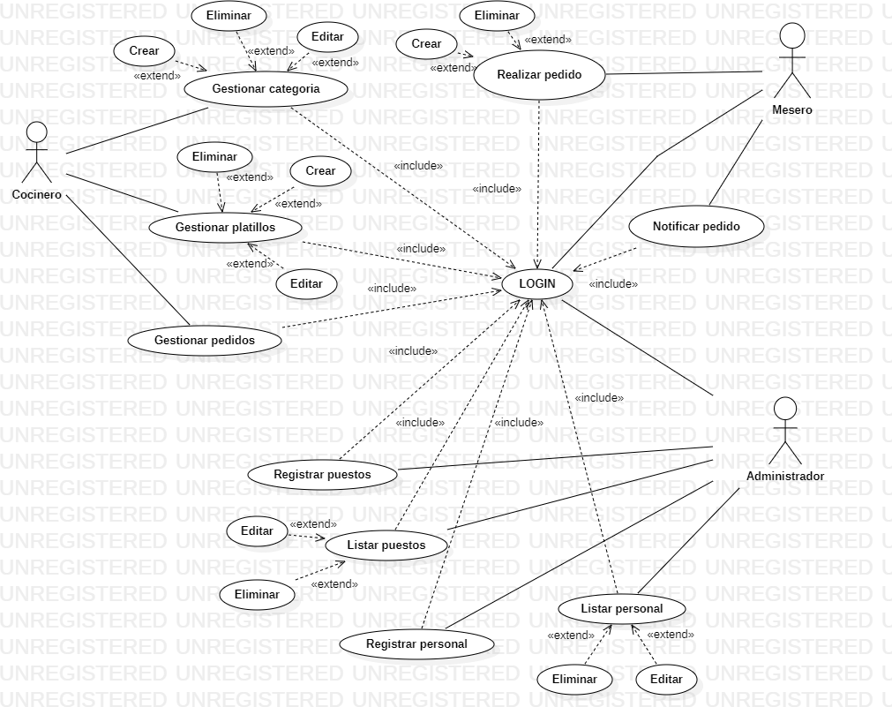

## Diagrama de clases

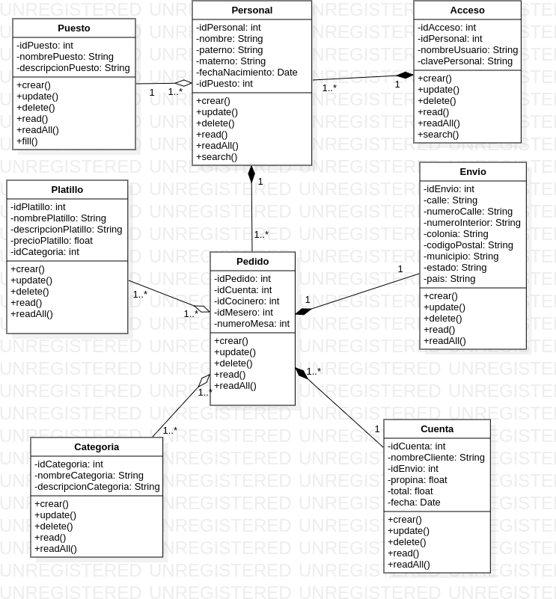

## Diagramas de secuencia

|  |  |
| --- | --- |
| **Objeto** | **Tipo de objeto** |
| Mesero | Entidad |
| Administrador | Entidad |
| Cocinero | Entidad |
| Personal | Entidad |
| Control sistema | Control |
| Teclado | Frontera |
| Pantalla | Frontera |

Diagrama de secuencia para el caso de uso: Realizar pedido.

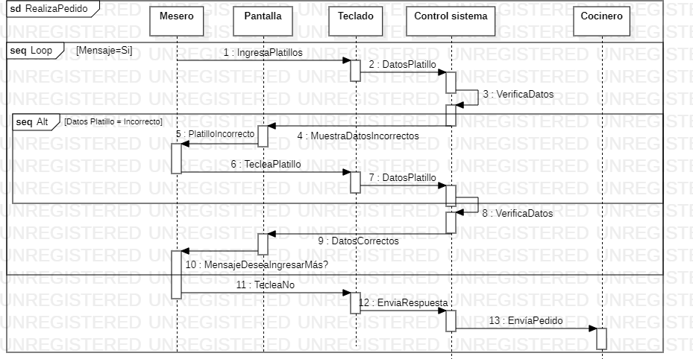

Diagrama de secuencia para el caso de uso: Login

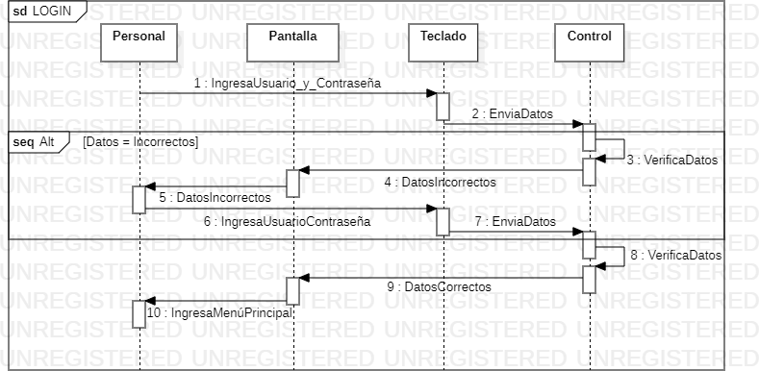

Diagrama de secuencia para el caso de uso: Listar personal

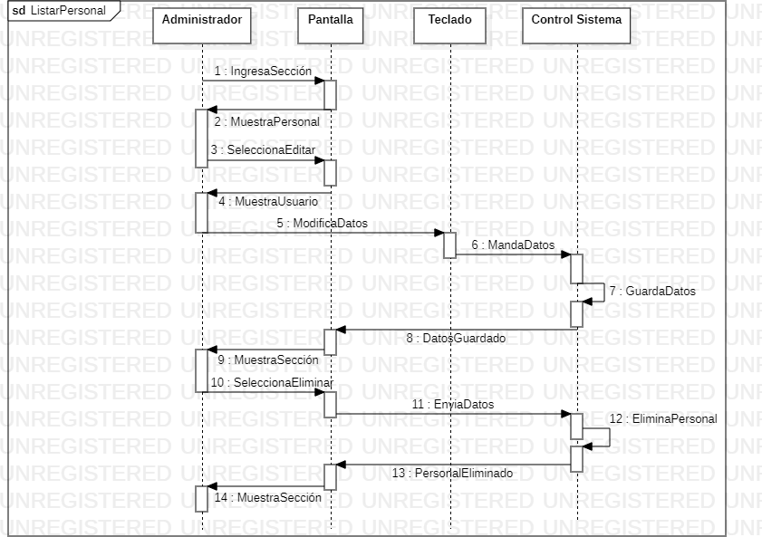

Los diagramas presentados relacionados al personal muestran semejanzas con el caso de uso listar puestos que los hacen redundantes, habiendo como único factor distintivo el usuario involucrado en el manejo del sistema.

## Diagrama de transición de estados

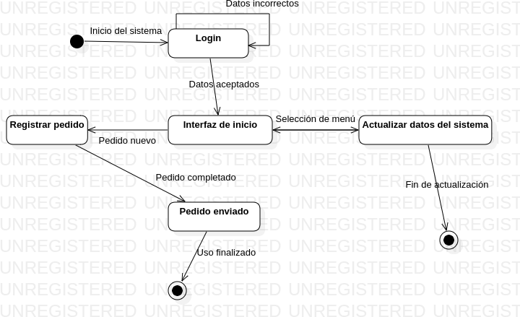

## Diagrama de actividades del sistema

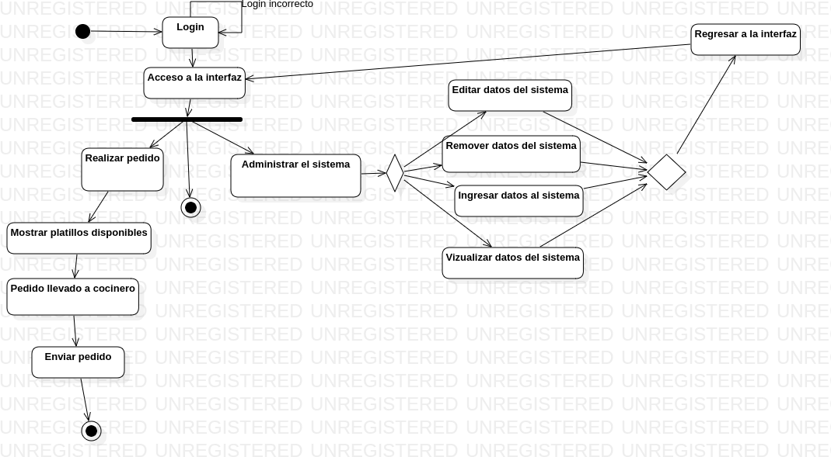

## Diagrama de despliegue

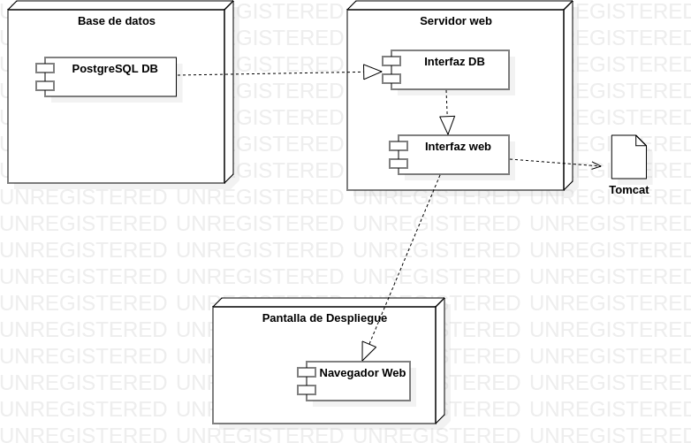

## Resultados obtenidos

# Login

# Perfil administrador

# Perfil administrador: Lista Personal

# Perfil administrador: Lista Puestos

# Perfil administrador: Registrar Personal

# Perfil administrador: Registrar Puesto

# Perfil mesero

# Perfil mesero: Lista de platillos

# Perfil mesero: Lista de envíos

# Perfil mesero: Registrar envio

# Perfil mesero: Lista de pedidos

# Perfil mesero: Registrar pedido

# Perfil mesero: Lista de cuentas

# Perfil mesero: Registrar cuenta

# Perfil cocinero

# Perfil cocinero: Lista de platillos.

# Perfil cocinero: Lista de categorías

# Perfil cocinero: Registrar platillo

# Perfil cocinero: Registrar categoría

**Reportes Administrador: Personal**

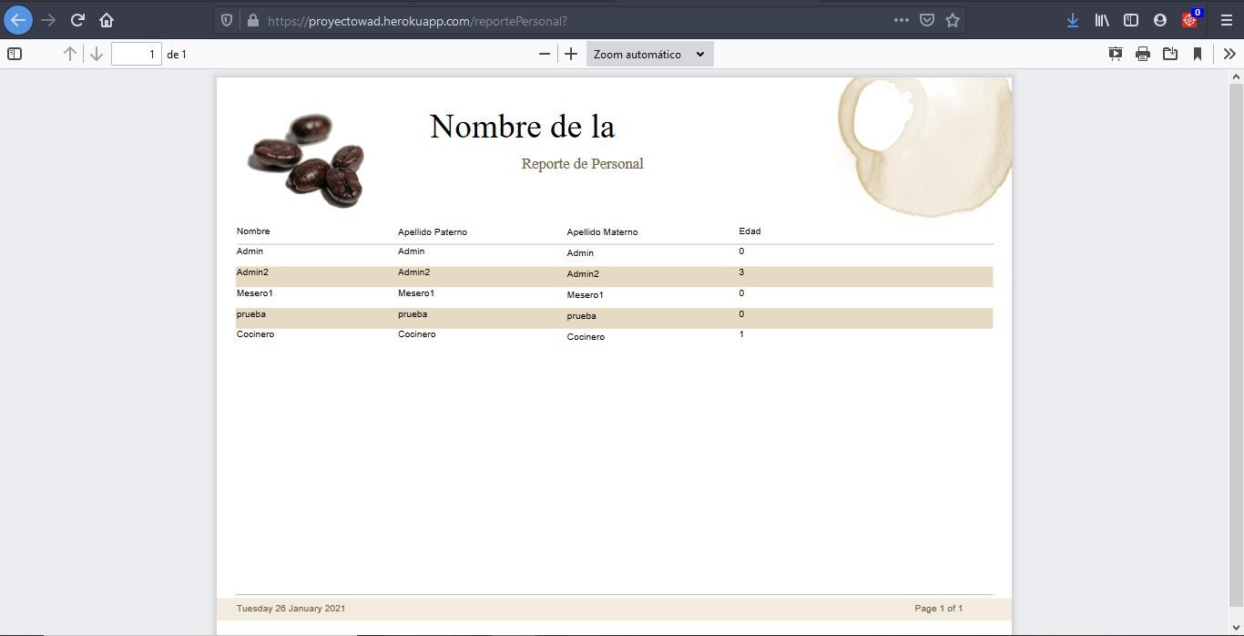

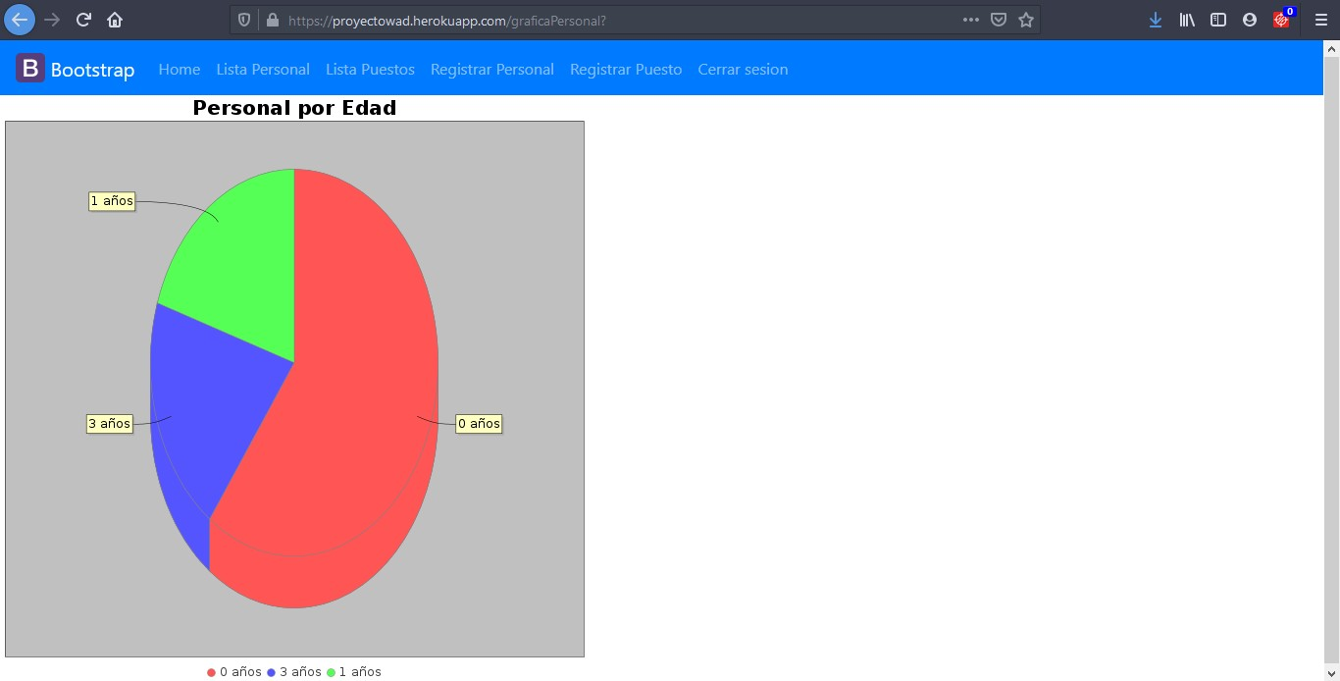

# Reportes Administrador: Puestos

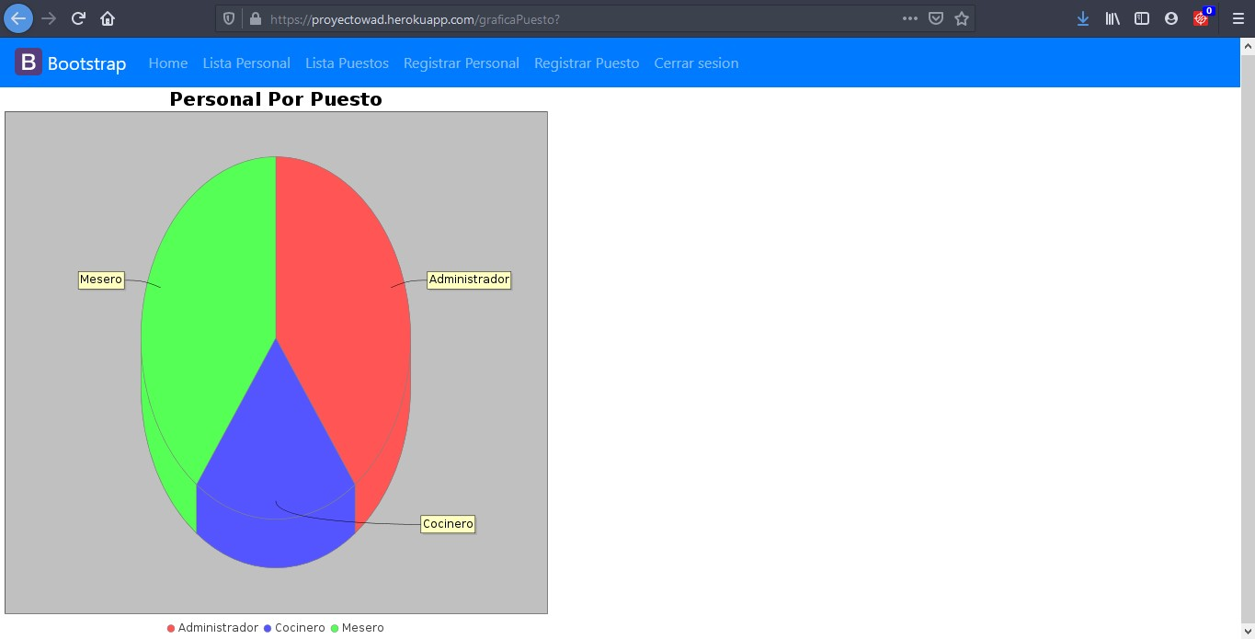

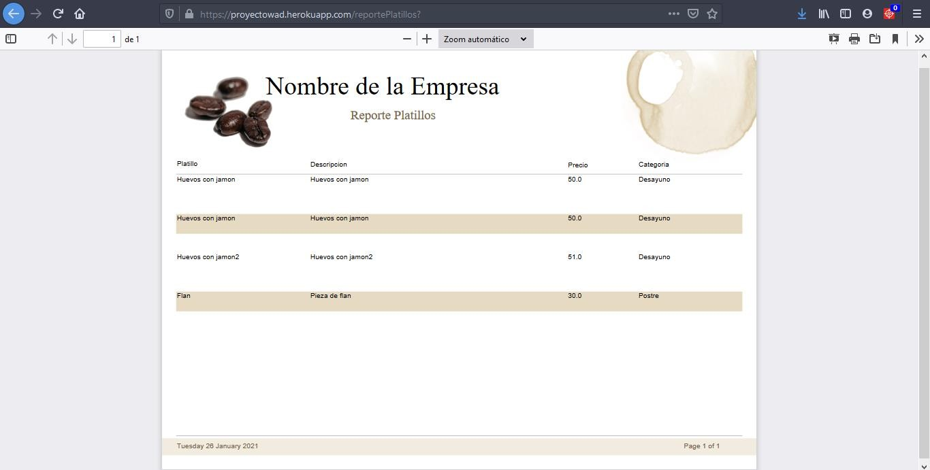**Reportes Mesero: Platillos**

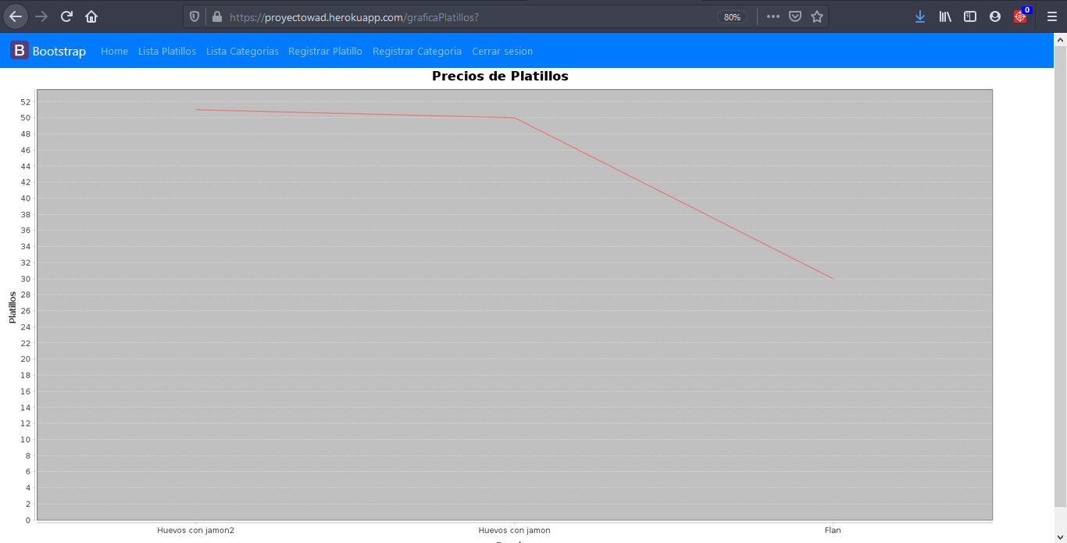

# Reportes Cocinero: Platillos

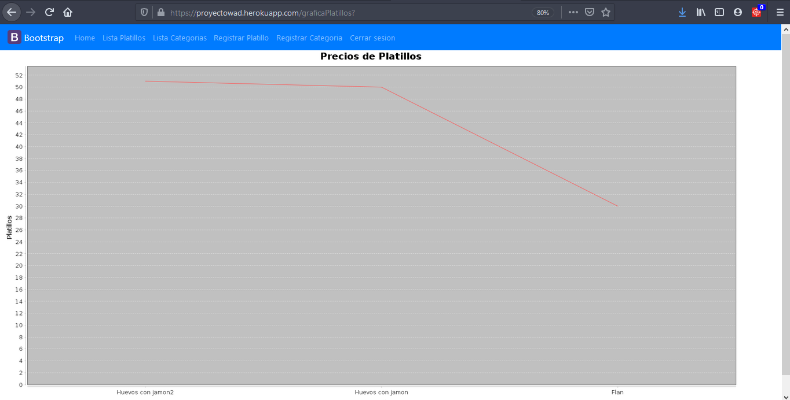

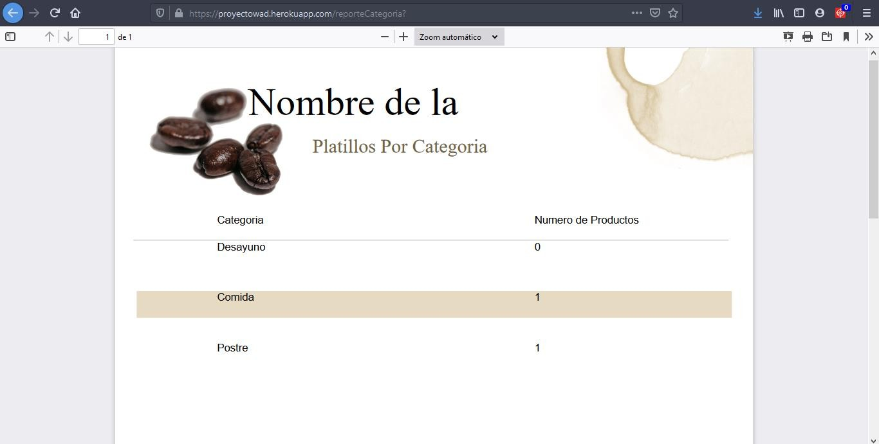**Reportes Cocinero: Categoría**

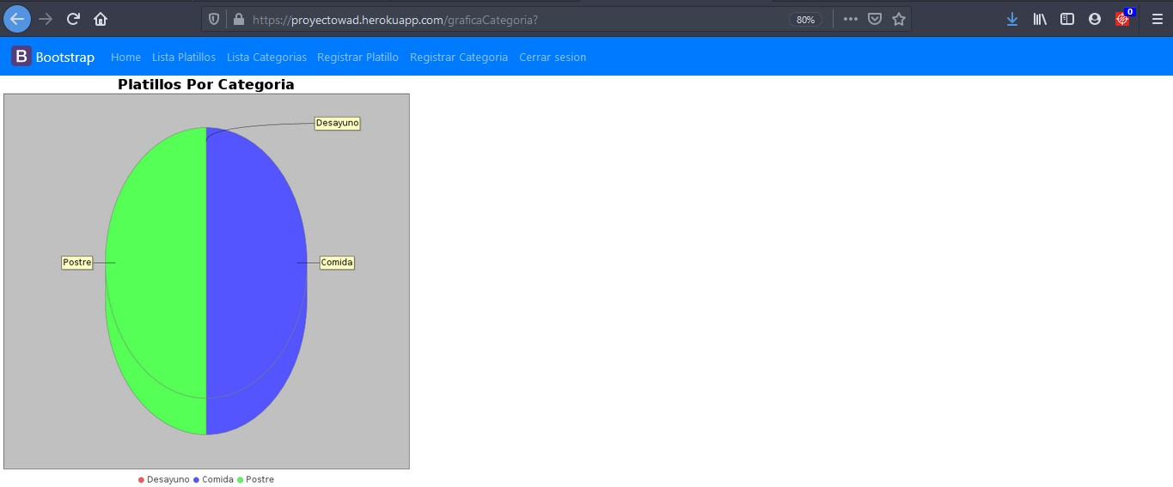

## Conclusiones

En este proyecto se han puesto en práctica los temas aprendidos de la materia de Web application development. Se fue desarrollando un proyecto desde los inicios logísticos plasmados por la abstracción de las ideas de un negocio, los cuales se fueron alterando de acuerdo con la evolución del trabajo. Se ha entendido el aprendizaje de nuevos diagramas y conceptos que se aplicaron a conocimientos adquiridos en cursos previos de la carrera, tales como Programación orientada a Objetos, estos han resultado en poder entender a fondo la composición de un proyecto del entorno profesional y poder proyectarlos en distintos elementos gráficos.

Como resultado, se muestra en el trabajo presente la estructura desarrollada a través del curso, logrando una documentación legible y estructurada que sirve para entender la composición del programa desarrollado.

## Referencias bibliográficas

* Bruegge, B., & Allen, H. (2002). Ingeniería de software orientado a objetos (1.a ed.). Pearson Education.
* Booch Grady, El lenguaje Unificado de modelado, Pearson Educación
* Material visto en clase.
* Schach Stephen. Análisis y diseño orientado a objetos con UML y el proceso unificado. Mc Graw Hill. España 2005.